**招聘简章**

链家于2001年在北京成立，目前已覆盖北京、上海、广州、成都、青岛、杭州等32个城市，门店超过8000家，旗下经纪人超过12万名，2015年交易额突破5000亿元。

链家地产于2011年10月正式进驻成都，以成都市二手房买卖、租赁、新房分销、商业地产、金融按揭服务为主，截止2016年8月成都链家门店已有超过900家，经纪人超过20000人，着力打造为中国西南区域地产经纪的航空母舰。

链家的主要业务分为资产管理、交易管理和金融管理，具体涉及租赁、新房、二手房、资产管理、海外房产、互联网平台、金融、理财、后房产市场等领域，是国内最大且唯一具有全产业链服务能力的房产O2O平台，链家人始终坚持以客户需求为指导思想，以建立卓越的客户关系为工作目标，努力为广大客户提供高效、安全和个性化的服务。未来几年，链家将打造一个汇集十万优秀经纪人、年交易额达万亿的O2O平台.

**招聘职位：**

**一、房产销售管培生**

**岗位要求：**

1、统招本科及以上学历，专业不限，形象气质佳；

2、具有良好的亲和力、理解能力和沟通能力；

3、诚实守信，良好的团队协作能力和抗压能力；

4、有学生会、社团工作经验者优先 。

**岗位职责：**

1、负责维护各个线上渠道的房源，保证信息准确、真实；

2、负责客户的接待、咨询工作，为客户提供专业的房地产置业咨询服务；

3、了解客户需求，提供合适房源；

4、负责商务谈判、合同签署以及房屋过户手续办理等服务工作；

5、负责公司房源的开发、维护与积累，并与业主建立良好的业务协作关系。

**薪酬福利：**

1、试用期员工：薪资4000元（其中1000元为浮动奖金，平均水平为750元），试用期1~6个月。其中，在校实习生薪资为3000元，实习期满且签订劳动合同后，还可一次性获得2000~3000元奖金。

2、转正员工：享受保障薪资3000~6000元+高额有责提成35%~80%。

3、个人福利：五险一金、带薪年假、精英社国外旅游、内外部培训、学历提升计划、节日礼物

4、孝敬父母：孝顺金、节日送礼、“赢亲情人民大会堂国宴”

5、健康关怀：年度免费体检、关爱基金（家属也可以享受）

6、团队活动：集体婚礼、单身联谊活动、文体活动、户外拓展

7、就近分配：800余家连锁店遍布成都市区范围内(包括新都、郫县、温江、双流、华阳），工作地址可按照居住地址就近分配。

**培训体系：**

1、理论培训：入职前将接受专业的房产经纪理论知识；

2、衔接培训：帮助新人从理论过渡到实践，链家新人三个月将内接受三次不同程度的衔接训；

3、实战演练：师徒制，师傅将带你近距离接触业务实战；

4、经验分享：链家优秀员工与你共同分享经验，让你借鉴别人的成功秘诀；

5、工作氛围：链家房产将是您校园生活的延续，因为这里拥有一群爱学习、爱团结、爱激情、爱梦想的伙伴！

**晋升**

经纪人→店经理→商圈经理→区董→营业总监→分公司总经理

**应聘流程：**

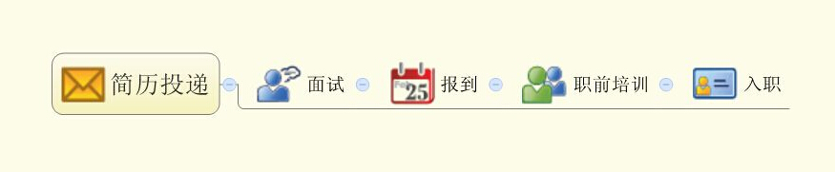

**网络投递简历： （有意者可来电咨询）**

[**请将应聘简历以“毕业院校+姓名+应聘职位”的为主题投递至1195778036@qq.com**](mailto:请将应聘简历以邮件投递至ecen999@126.com)**邮箱，工作人员将在3个工作日之内回复您!**

**公司主页：**https://cd.lianjia.com/

**联系方式：宛清 18825271894**

**公司地址**：成都市武侯区龙腾东路36号中海大厦5F

**公交路线**：K1/K2/8/70/77/79/100/111/151/165/801/805/809/840到清水河站